UNIVERSIDADE FEDERAL DO RIO GRANDE DO NORTE

CENTRO DE TECNOLOGIA

DEPARTAMENTO DE ENGENHARIA DE COMPUTAÇÃO E AUTOMAÇÃO

CURSO DE ENGENHARIA DE COMPUTAÇÃO E AUTOMAÇÃO



RELATÓRIO DA 3º EXPERIÊNCIA

Controle de Sistemas Dinâmicos: Sistema de Segunda Ordem.

##### LABORATÓRIO DE SISTEMAS DE CONTROLE

ANDOUGLAS GONÇALVES DA SILVA JÚNIOR

CHRISTIAN RAPHAEL FRANCELINO BARI

DAVI FREIRE MAIA BOMFIM

DEÂNGELI GOMES NEVES

DEÂNGELO GOMES NEVES

**NATAL**

MARÇO / 2013ANDOUGLAS GONÇALVES DA SILVA JÚNIOR

CHRISTIAN RAPHAEL FRANCELINO BARI

DAVI FREIRE MAIA BOMFIM

DEÂNGELI GOMES NEVES

DEÂNGELO GOMES NEVES

**RELATÓRIO DA 3º EXPERIÊNCIA**

|  |  |
| --- | --- |
|  | Segundo Relatório Parcial apresentado à disciplina de Laboratório de Sistemas de Controle, correspondente à avaliação da 2º unidade do semestre 2013.1 do 8º período do curso de Engenharia de Computação e Automação da Universidade Federal do Rio Grande do Norte, sob orientação do **Prof. Fábio Meneghetti Ugulino de Araújo.** |

**NATAL**

**MARÇO / 2013**

RESUMO

O presente trabalho descreve a análise teórica e prática dos sistemas de segunda ordem utilizados nos diversos projetos de controle. Aborda também a implementação das variáveis nesses projetos, como: tempo de acomodação, tempo de subida, tempo de pico e sobressinal. Além disso, apresenta comportamentos e conclusões a respeito de definições como fator de amortecimento e frequência natural de oscilação.

LISTA DE FIGURAS

|  |  |
| --- | --- |
| **Figura 1.** Tipos de sistemas de 2ª Ordem .............................................................  **Figura 2** Dados obtidos para o teste 1.....................................................................  **Figura 3** Dados obtidos para o teste 2.....................................................................  **Figura 4** Dados obtidos para o teste 3.....................................................................  **Figura 5** Dados obtidos para o teste 4.....................................................................  **Figura 6** Dados obtidos para o teste 5.....................................................................  **Figura 7** Dados obtidos para o teste 6....................................................................  **Figura 8** Dados obtidos para o teste 7.....................................................................  **Figura 9** Dados obtidos para o teste 8.....................................................................  **Figura 10** Dados obtidos para o teste 9...................................................................  **Figura 11** Dados obtidos para o teste 10.................................................................  **Figura 12** Dados obtidos para o teste 11.................................................................  **Figura 13** Dados obtidos para o teste 12................................................................. | 5  10  11  12  13  14  15  16  17  18  19  20  21 |
| **Gráfico 1** Nível do tanque 2 ao longo do tempo, teste 1........................................ | 10 |
| **Gráfico 2.** Nível do tanque 2 ao longo do tempo, teste 2........................................ | 11 |
| **Gráfico 3.** Nível do tanque 2 ao longo do tempo, teste 3........................................ | 12 |
| **Gráfico 4.** Nível do tanque 2 ao longo do tempo, teste 4........................................ | 13 |
| **Gráfico 5.** Nível do tanque 2 ao longo do tempo, teste 5........................................ | 14 |
| **Gráfico 6.** Nível do tanque 2 ao longo do tempo, teste 6........................................ | 15 |
| **Gráfico 7.** Nível do tanque 2 ao longo do tempo, teste 7........................................ | 16 |
| **Gráfico 8.** Nível do tanque 2 ao longo do tempo, teste 8........................................ | 17 |
| **Gráfico 9.** Nível do tanque 2 ao longo do tempo, teste 9........................................ | 18 |
| **Gráfico 10.** Nível do tanque 2 ao longo do tempo, teste 10...................................... | 19 |
| **Gráfico 11.** Nível do tanque 2 ao longo do tempo, teste 11...................................... | 20 |
| **Gráfico 12.** Nível do tanque 2 ao longo do tempo, teste 12...................................... | 21 |

SUMÁRIO

|  |  |
| --- | --- |
| **INTRODUÇÃO.............................................................................................6** |  |
| **DESENVOLVIMENTO...............................................................................10** |  |
| **CONLUSÃO..............................................................................................22** |  |

**INTRODUÇÃO TEÓRICA**

Nas análises em sistemas de controle, além dos controladores projetados para determinadas ações, também se está interessado em alguns valores na saída desse sistema. O projeto de controladores está diretamente relacionado com fatores como tempo de acomodação e de subida, sobressinal e outras grandezas que afetam diretamente no comportamento de uma determinada planta.

Para que se possa entender a influência dessas informações é necessário conhecer o significado de cada uma, onde são aplicadas e como serão afetadas na utilização de cada controlador.

Incialmente analisa-se um sistema de segunda ordem, dado por:

$$\ddot{y}+\left(\frac{b}{a}\right)\dot{y}+\left(\frac{c}{a}\right)=\left(\frac{d}{a}\right)r(t)$$

Definem-se três grandezas importantes em sistemas de controle:

1. Fator de Amortecimento (ξ)
2. Frequência Natural de Oscilação ($ω_{n}$)
3. Ganho (K)

Tem-se que:

$\frac{b}{a}=2ξω_{n}$; $\frac{c}{a}={ω_{n}}^{2}$; $\frac{d}{a}=K$

Portanto:

$$\ddot{y}+2ξω_{n} \dot{y}+{ω_{n}}^{2}=Kr(t)$$

Aplicando Laplace na equação acima e considerando $K= {ω_{n}}^{2}$:

$$\frac{Y(s)}{X(s)}=\frac{{ω_{n}}^{2}}{s^{2}+2ξω_{n}+{ω_{n}}^{2} }$$

Essa equação é uma generalização aos sistemas de segunda ordem cujo pólos serão:

$$s= - ξω_{n} ± ω_{n} \sqrt{ξ^{2}-1}$$

De acordo com valores do fator de amortecimento é possível dividir os sistemas de segunda ordem em três grupos característicos:

1. **Sistema Subamortecido**

Neste caso o sistema tem dois pólos complexos conjugados e tem como intervalo de valores para o fator de amortecimento: $0< ξ<1$. Este sistema apresenta oscilação.

1. **Sistema Criticamente Amortecido**

Os pólos desse sistema são reais e iguais. Com relação ao fator de amortecimento, seu valor é igual a 1(um).

1. **Sistema Sobreamortecido**

Por fim, neste sistema os pólos são reais e diferentes. O valor do fator de amortecimento é maior que 1(um). A medida que esse valor aumenta, o sistema fica mais parecido com um sistema de primeira ordem.

A figura 1 apresenta quatro gráficos para exemplificar cada um dos sistemas apresentado, além de mostrar, no caso do sobreamortecido, a aproximação do sistema a um caso de primeira ordem com o aumento do fator de amortecimento.

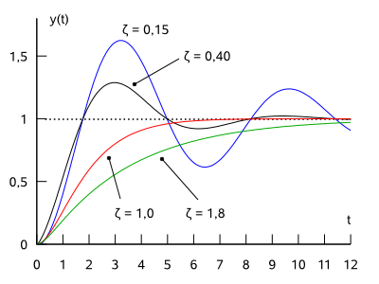

Figura 1 - Exemplo dos três tipos de sistemas

Sabendo os tipos de sistema de segunda ordem existente, a influência do valor de amortecimento em cada um e a existência de um ganho K e uma frequência natural, é possível, no ponto de vista de controle, analisar pontos específicos da saída de um sistema e relaciona-los com as ações proporcionais, integrais e derivativas usadas para projetar os controladores.

Alguns pontos importantes da resposta de um sistema são definidos abaixo.

1. Tempo de Subida – Corresponde ao tempo necessário para que o valor final seja atingido pela primeira vez. Esse tempo pode ser calculado da seguinte forma:

$$t_{r}= \frac{π-β}{ω_{d}}$$

Onde: $β=arctg\left(\sqrt{\frac{1-ξ^{2}}{ξ}}\right)e ω_{d}= ω_{n} \sqrt{ξ^{2}-1}$

1. Tempo de Acomodação – Corresponde ao tempo que leva para que o sistema entre em uma faixa de valores estabelecidos em torno do valor final. Em outras palavras, é o tempo que leva para o sistema estabilizar. Essa faixa, geralmente, é dada em porcentagem. Existem duas faixas de valores mais comuns utilizados para determinar o tempo de acomodação:

* 2%

Calculado da seguinte forma:

$$t_{s}= \frac{4}{ξω_{n} }$$

* 5%

Calculado da seguinte forma:

$$t_{s}= \frac{3}{ξω_{n} }$$

1. Tempo de Pico – Corresponde ao tempo em que o sistema atingiu o primeiro valor de pico do Sobressinal. Ele pode ser obtido por:

$$t_{p}= \frac{π}{ω_{d} }$$

Onde: $ω_{d}= ω_{n} \sqrt{ξ^{2}-1}$

1. Sobressinal (Overshoot) – Corresponde ao maior valor de pico da curva de resposta tendo como referência o valor final. Calcula-se da seguinte forma:

$$M_{p}\left(\%\right)=100 e^{-(\frac{ξπ}{\sqrt{1-ξ^{2}}})}$$

Por fim, cada ação (proporcional, integral e derivativa) influenciará de uma forma distinta em cada ponto apresentado.

Ação Proporcional - A ação proporcional apenas aplica um ganho no sistema, não modificando de forma direta, nenhum ponto definido anteriormente.

Ação Integrativa – A ação integrativa não modifica os pontos relacionados ao regime transitório. Porém, influencia no regime permanente modificando o tempo de acomodação do sistema.

Ação Derivativa – A ação derivativa atua no regime transitório, influenciando nos valores de sobressinal, tempo de subida e tempo de pico. Não atua no regime permanente.

# 2. Desenvolvimento

O sistema agora utiliza o sensor que mede e nível do tanque 2, pois o controle de seu sistema,equivale a um controle de sistema de segunda ordem, porém é possui ainda realizar o controle do tanque 1. Os parâmetros de saída fornecidos pelo programa, para ambos os sistemas, são: tempo de subida (para os intervalos de 0%-100%,10%-90% e 20%-80%), tempo de pico, overshot,undershot e tempo de acomodação (para intervalos de 10%,5% e 2%).

Diversos teste foram realizados variando os valores de $k_{p}$, $k_{i}$ e $k_{d}$, os resultados obtidos podem ser visto a seguir:

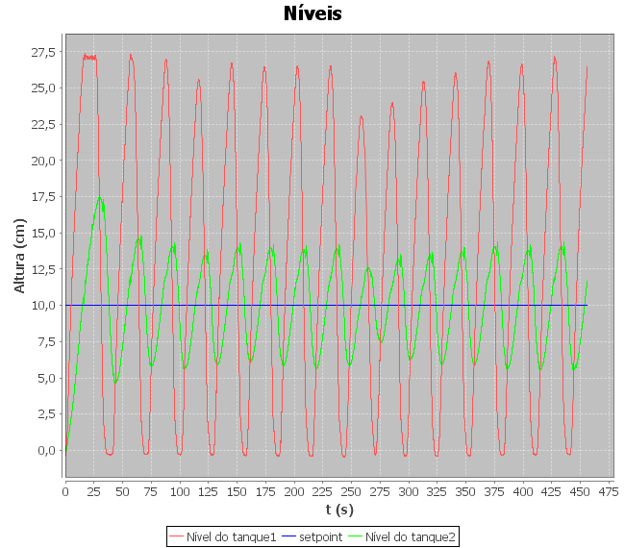

Gráfico 1: níveis dos tanques,para $k_{p}=1$, $k_{i}=0,1$ e $k_{d}=1$

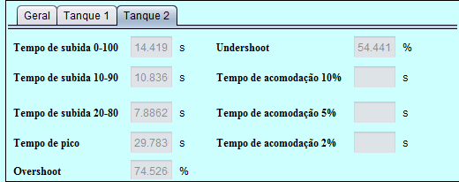

Figura 2: Dados obtidos do gráfico 1

Pelo gráfico 1 e seu conjunto de valores, percebemos que sua convergência ocorre de maneira muito lenta . Isso, normalmente, ocorre quando o valor do $k_{i}$ é grande para o sistema.

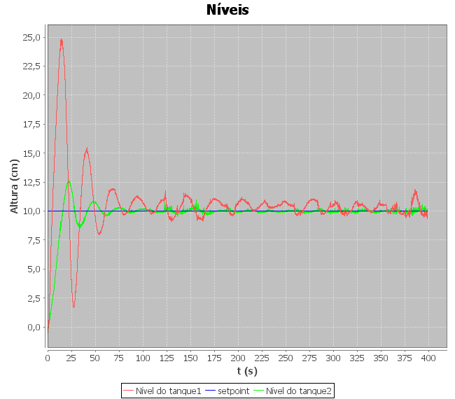

Gráfico 2: níveis dos tanques,para $k_{p}=0,8$, $k_{i}=0,01$ e $k_{d}=0,5$

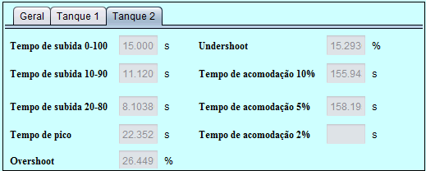

Figura 3: Dados obtidos do gráfico 2

Para os parâmetros do gráfico 2, o sistema consegui atingir o tempo acomodação para 10% e 5%, mas não pra 2%. A estabilidade do sistema se deve a redução de $k_{i}$, porem o aumento de $k_{d}$ intensificou o ruído do sinal que causou a não estabilidade do sistema para u, tempo de acomodação de 2%. Além disso, os parâmetros causam uma maior velocidade de subida.

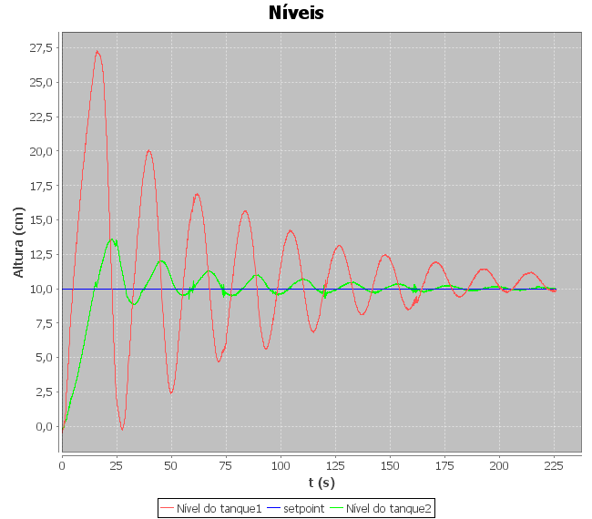

Gráfico 3: níveis dos tanques,para $k_{p}=1,5$, $k_{i}=0,025$ e $k_{d}=0,25$

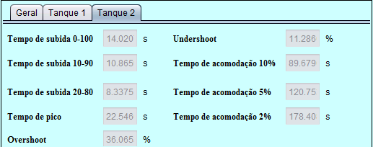

Figura 4: Dados obtidos do gráfico 3

Para os parâmetros do gráfico 3, o sistema conseguiu atingir todos os tipos de tempo de acomodação além de convergir mais rápido, porém ele produz um overshot maior que a do gráfico 2. Isso ocorreu com a redução dos parâmetros $k_{i}$ e $k_{d}$.

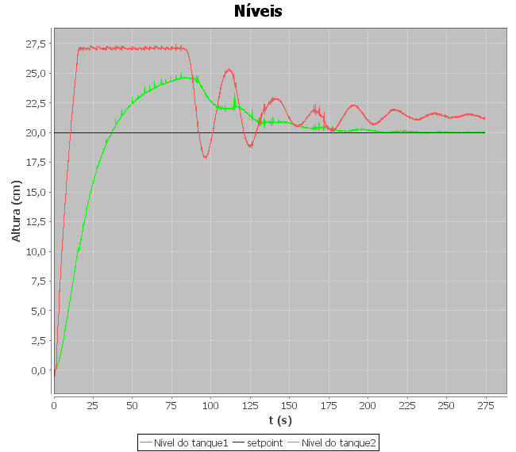

Gráfico 4: níveis dos tanques,para $k_{p}=1,5$, $k_{i}=0,025$ e $k_{d}=0,25$

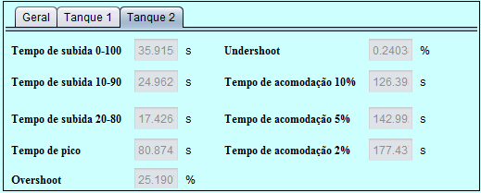

Figura 5: Dados obtidos do gráfico 4

Os mesmo parâmetros do gráfico 3 foram utilizados no sistema de 1ª ordem e obteve-se um resultado bem satisfatório.

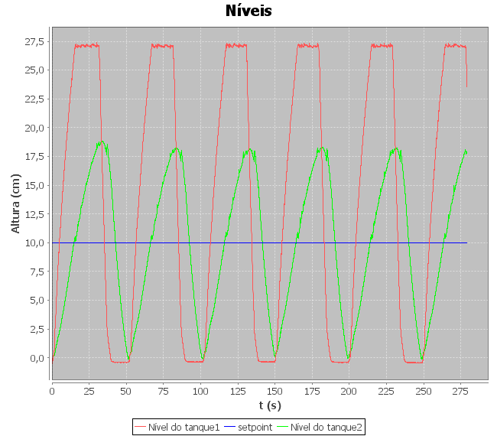

Gráfico 5: níveis dos tanques,para $k_{p}=1,5$, $k_{i}=1$ e $k_{d}=0,25$

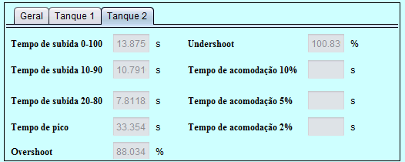

Figura 6: Dados obtidos do gráfico 5

Novamente, o sistema não conseguiu estabilizar devido ao grande valor da variável $k_{i}$.

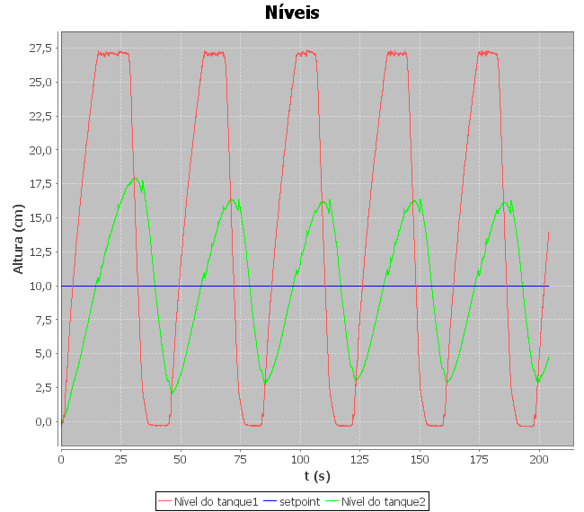

Gráfico 6: níveis dos tanques,para $k_{p}=1,5$, $k_{i}=0,25$ e $k_{d}=0,25$

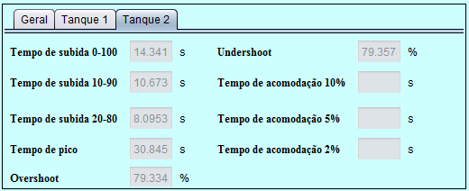

Figura 7: Dados obtidos do gráfico 6

Resultados, definitivamente, não esperados, que podem ter sido ocasionado por uma duplicação de imagem.

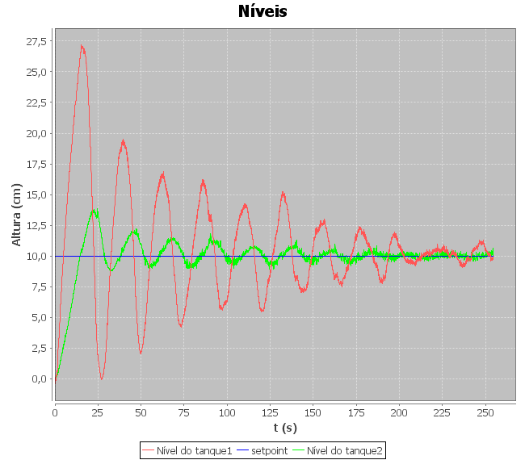

Gráfico 7: níveis dos tanques,para $k_{p}=1,5$, $k_{i}=0,25$ e $k_{d}=1$

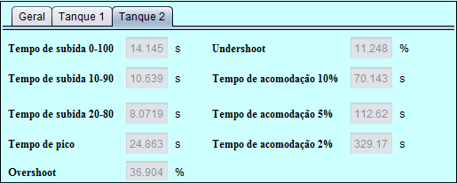

Figura 8: Dados obtidos do gráfico 7

O sistema conseguiu atingir todos os tempos de acomodação e obteve-se um undershot e overshot baixo, porém o ruído está sendo intensificado, ocasionado pelo aumento do $k_{d}$.

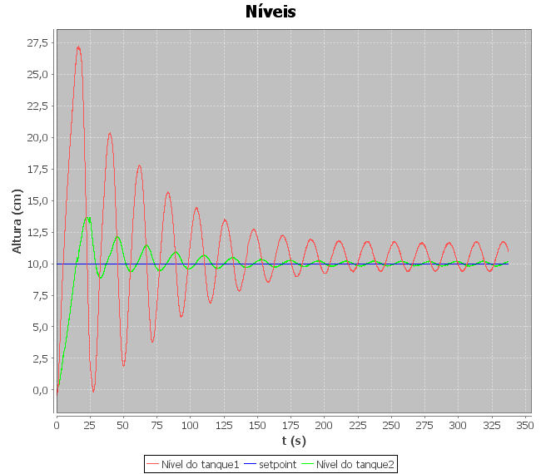

Gráfico 8: níveis dos tanques,para $k_{p}=1,5$, $k_{i}=0,25$ e $k_{d}=0,25$

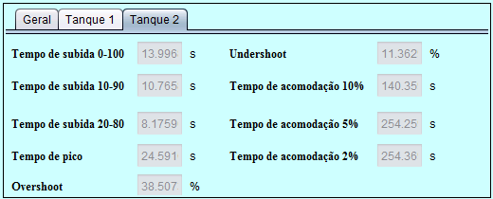

Figura 9: Dados obtidos do gráfico 8

Os parâmetros $k_{p}$, $k_{i}$ e $k_{d}$ escolhidos foram bons, pois todos os tempos de acomodação foram atingidos, além de gerar baixo overshot e undershot, entretanto o sistema não possui um tempo de subida alto e os tempos de acomodação de 5% e 2% são altos.

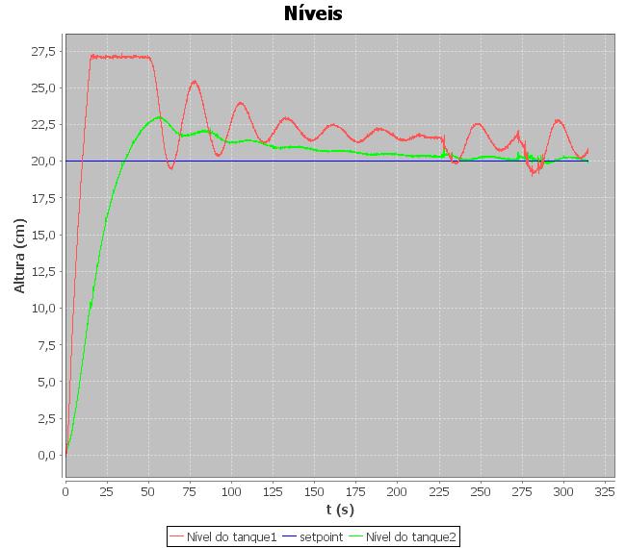

Gráfico 9: níveis dos tanques,para $k_{p}=1,5$, $k_{i}=0,01$ e $k_{d}=1$

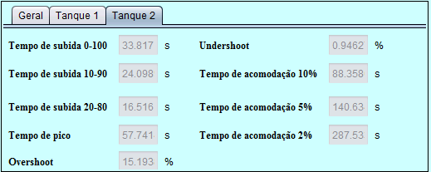

Figura 10: Dados obtidos do gráfico 9

Para o sistema do gráfico 9 possui bons parâmetros, porém o $k_{d}$ gerou ruídos intensos.

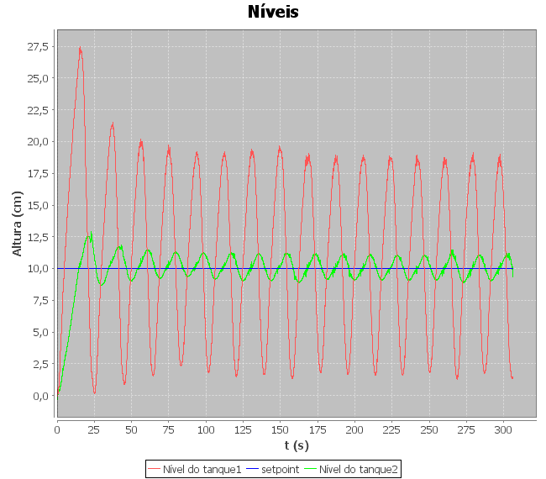

Gráfico 10: níveis dos tanques,para $k_{p}=3$, $k_{i}=0,025$ e $k_{d}=0,5$

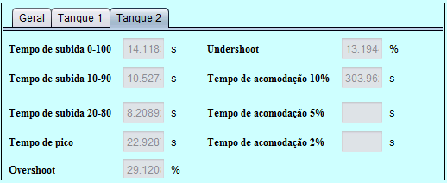

Figura 11: Dados obtidos do gráfico 10

O aumento do $k_{p}$ gerou rápidas oscilações ao sistema, impedindo o tempo de acomodação de 5% e 2% do sistema.

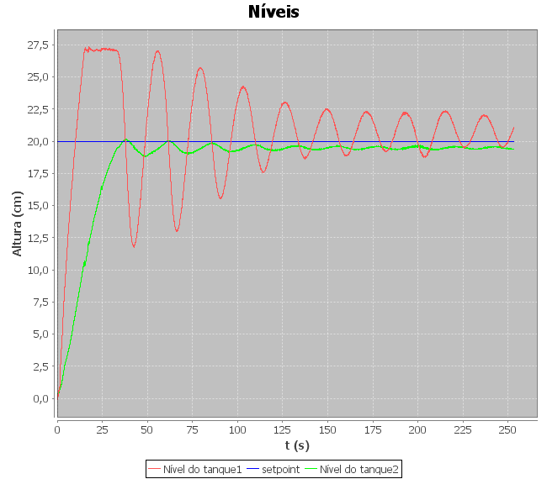

Gráfico 11: níveis dos tanques,para $k_{p}=3$, $k_{i}=0$ e $k_{d}=0$

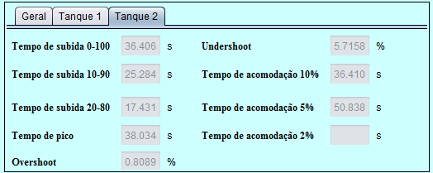

Figura 12: Dados obtidos do gráfico 11

No sistema de primeira ordem, que possui ganho proporcional apenas, não consegui se estabilizar em um tempo de acomodação de 2%,porem ,o sistema consegui atingir o valor de pico rapidamente.

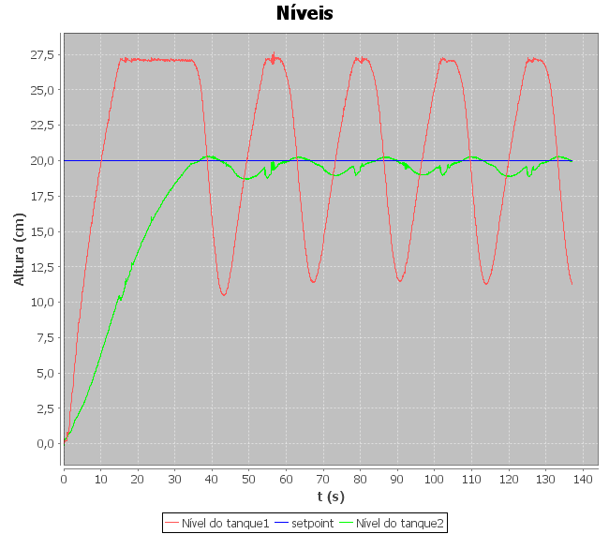

**Gráfico 12: níveis dos tanques,para $k_{p}=5$, $k_{i}=0,001$ e $k_{d}=$ 0**

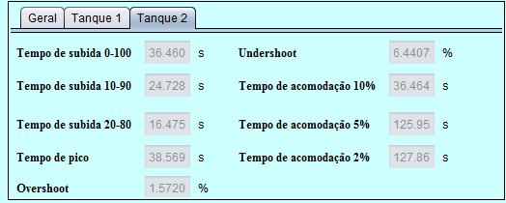

Figura 13: Dados obtidos do gráfico 12

Para o sistema com $k_{p}$ alto, um $k_{i}$ muito pequeno e sem ganho derivativo, o tanque 1 (sistema de primeira ordem) não consegui reagir de forma rápida as mudanças, devido a seu baixo $k_{p}$.

**3.CONCLUSÃO**

A partir dos vários testes realizados, pode-se perceber que o controle PID não converge bem quando temos um ganho integrativo em torno de 0,1. Podemos perceber que aumentando o ganho derivativo o sistema converge mais para a região de acomodação de 10%, porem as regiões de acomodação de 5% e de 2% são muito difíceis de conseguir. Os melhores resultados foram obtidos quando o kp = 1,5; ki = 0,025; e kd = 0,25, com estes ganhos o sistema conseguiu entrar em todas as regiões de acomodação e gerou um overshoot e undershoot menor que os demais testes realizados.

# 4. REFERÊNCIAS BIBLIOGRÁFICAS

ARAUJO, F. M. U, *Sistemas de controle*, 2007.